**Lab16_OSPF动态路由实验项目**

学生姓名：苏家铭 合作学生：莫益萌

实验地点：济世楼330 实验时间：2023年11月15日

**【实验目的】**

动态路由是指由软件根据网络拓扑结构自动构建路由表，适合于较大规模网络的路由配置。最难能可贵的是动态路由能自动适应网络故障，一旦发生网络故障，会根据网络故障发生情况重新生成路由表，及时消除故障的影响。动态路由配置技能是路由器管理的主要工程技能，必须熟悉和掌握。实验模仿两个远程子网的互联，两个子网各接一个路由器，路由器之间用远程网络相连，使用开放式最短路径优先协议(OSPF)实现远程子网互联。

1. 了解动态路由表生成基本原理。
2. 了解最短路径优先算法基本思想。
3. 了解掌握OSPF动态路由技能。

**【实验原理】**

开放式最短路径优先协议，是目前路由配置管理中应用最广泛的动态路由协议之一。

OSPF路由协议的核心算法称为最短路径优先，SPF算法以Dijkstra算法为基础。Dijkstra算法可以为图中任意两个节点，找出一条最短路径。SPF算法原理：用路由器相互连接的拓扑图构建一个图，在图中以所在路由器为源点，寻求其到其他路由器节点的所有最短路径，最多将找到若干条最短路径，网络中所有路由器节点都分布在这些最短路径上。

由最短路径很容易计算获得下一跳路由，下图是最短路径路由计算示意图。



上图表示找到了一条以S为源节点到节点4的最短路径，用反证法就不难证明从S到路径上其他中间节点的路径也是最短路径，对于这条最短路径上所有节点而言，如果作为目标节点，则具有共同下一跳，即这条最短路径上的第二个节点，节点1.上图中节点1，2，3，4为目标节点的下一跳路由都是节点1.因此，由这些最短路径就能生成完整路由表。

链接状态信息是指两个路由器之间连通性，利用链接状态信息可以方便地构建网络拓扑图，以便进行最短路径计算。因此OSPF路由协议也称链路状态协议，其处理步骤如下：

广播链接状态信息。每个路由器生成各自同相邻路由器之间的链接状态信息，然后通过广播方式将链接状态信息发送给所有其他路由器。

每台路由器使用SPF算法计算路由表。路由器一旦受到从其他路由器发送过来地最新链接状态信息，就需要重新构建整个网络拓扑图，并用SPF重新计算各自的动态路由表。以自身为原点，寻找其他节点为目标节点的最短路径并生成路由表。

路由器将定时检测连接状态。一旦发生改变如发生故障，就会重新生成链接状态信息并广播。

**【实验设备】**

实验环境主要由两台路由器、两台计算机和一台交换机组成。

**【实验步骤】**

1. 用两根串行交叉线将两个路由器的串口对接起来，创建两个远程传输子网，便于动态路由选择；将路由器以太网端口和两台计算机网卡都用网线直接连接交换机，由交换机担当网络连接；通过串行线将计算机串口com同路由器console口连接起来，两台计算机超级终端作为路由器管理的操作平台。为处理方便，所有IP子网掩码都设置成255.255.255.0，配置参数如下：

* RouterA：以太网端口g0/0，IP地址设置为192.168.1.1；串口s0/0/0，IP地址设置成202.168.1.1；串口s0/0/1，IP地址设置为202.168.2.1
* RouterB：以太网端口g0/0，IP地址设置为192.168.2.1；串口s0/0/0，IP地址设置成202.168.1.2；串口s0/0/1，IP地址设置为202.168.2.2
* 主机host1网卡地址设置为192.168.1.254，网关地址设置成192.168.1.1
* 主机host2网卡地址设置为192.168.2.254，网关地址设置成192.168.2.1

1. 按照实验环境要求，完成实验拓扑结构链接，并打开相关设备电源。
2. 配置主机Host1和Host2网卡地址，测试连通性。
3. 配置主机网卡地址，主机网卡IP地址设置如下：Host1：IP地址=192.168.1.254，子网掩码=255.255.255.0，网关=192.168.1.1 Host2：IP地址=192.168.2.254，子网掩码=255.255.255.0，网关=192.168.2.1
4. 测试子网联通。Host1打开命令行窗口，测试Host2是否连通。

输入“ping 192.168.2.1”，没有联通，因为两个节点在不同两个子网中，同关节点还不存在，无法通过网关连通。

1. 路由器RouterA配置。启用Host1超级终端，进行网关设置、远程连接子网设置和静态路由设置。
2. 进入配置模式。
3. 进入特权模式：routerA>en,Enable Secret Password=cisco
4. 进入配置模式:routerA#config t
5. 网关配置
6. 进入以太网端口配置模式：routerA(config)#int g0/0
7. 设置IP地址：routerA(config-if)#ip address 192.168.1.1 255.255.255.0
8. 开启端口：routerA(config-if)#no shut
9. 退出端口配置模式，使端口配置生效:routerA(config-if)#exit
10. 远程连接子网配置。
11. 进入串口配置模式：routerA(config)#int s0/0/0
12. 设置IP地址：routerA(config-if)#ip address 202.168.1.1 255.255.255.0
13. 开启端口：routerA(config-if)#no shut
14. 退出端口配置模式，使端口配置生效：routerA(config-if)#exit
15. 远程连接子网202.168.2.0/24配置。
16. 进入串口配置模式：routerA(config)# int s0/0/1
17. 设置IP地址：routerA(config-if)#ip address 202.168.2.1 255.255.255.0
18. 开启端口：routerA(config-if)#no shut
19. 设置传输速率：256kbps:routerA(config-if)#band 256
20. 退出配置模式，使配置生效：routerA(config-if)#end
21. 跟踪调试：routerA#debug ip ospf#查看信息发送端口
22. 配置OSPF动态路由。
23. 进入OSPF动态路由配置模式：routerA(config)# router ospf 100
24. 设置网络链路状态：
25. routerA(config-router)# network 192.168.1.0 0.0.0.255 area 0
26. routerA(config-router)# network 202.168.1.0 0.0.0.255 area 0
27. routerA(config-router)# network 202.168.2.0 0.0.0.255 area 0
28. 退出配置模式，使配置生效：routerA(config-router)#end
29. 路由器RouterB配置。启用Host2超级终端，进行网关设置、远程连接子网设置和静态路由设置。
30. 进入配置模式。
31. 进入特权模式：routerB>en,Enable Secret Password=cisco
32. 进入配置模式:routerB#config t
33. 网关配置
34. 进入以太网端口配置模式：routerB(config)#int g0/0
35. 设置IP地址：routerB(config-if)#ip address 192.168.2.1 255.255.255.0
36. 开启端口：routerB(config-if)#no shut
37. 退出端口配置模式，使端口配置生效:routerB(config-if)#exit
38. 远程连接子网配置。
39. 进入串口配置模式：routerB(config)#int s0/0/0
40. 设置IP地址：routerB(config-if)#ip address 202.168.2.1 255.255.255.0
41. 开启端口：routerB(config-if)#no shut
42. 退出端口配置模式，使端口配置生效：routerB(config-if)#exit
43. 远程连接子网202.168.2.0/24配置。
44. 进入串口配置模式：routerB(config)# int s0/0/1
45. 设置IP地址：routerB(config-if)#ip address 202.168.2.2 255.255.255.0
46. 开启端口：routerB(config-if)#no shut
47. 设置传输速率：256kbps:routerB(config-if)#band 256
48. 退出配置模式，使配置生效：routerB(config-if)#end
49. 跟踪调试：routerB#debug ip ospf#查看信息发送端口
50. 配置OSPF动态路由。
51. 进入OSPF动态路由配置模式：routerB(config)# router ospf 100
52. 设置网络链路状态：
53. routerB(config-router)# network 192.168.2.0 0.0.0.255 area 0
54. routerB(config-router)# network 202.168.1.0 0.0.0.255 area 0
55. routerB(config-router)# network 202.168.2.0 0.0.0.255 area 0
56. 退出配置模式，使配置生效：routerB(config-router)#end
57. 测试子网连通。
58. 测试Host1至Host2连通性及传输路径。Host1打开命令行窗口
59. 测试联通：ping 192.168.2.1，联通就表示网关、远程连接子网和动态路由均发挥作用。
60. 跟踪传输路径：tracert 192.168.2.254，经过了网关、远程连接子网202.168.1.0/24地202.168.1.2端口，没经过远程连接子网202.168.2.0/24
61. RouterA查看OSPF动态路由配置。切换到Host1超级终端，RouterA查看OSPF动态路由配置
62. 查看OSPF路由表：routerA#sh ip route ospf
63. 查看OSPF邻居：router01# sh ip ospf nei

可以看到，路由器之间有两条通信线路，选择了远程连接子网202.168.1.0/24，该子网经过了s0/0/0端口，其缺省传输速率为1544Kbps，比远程连接子网2地传输速率256K要高，OSPF以传输速率作为路由优化度量标准，因此选择了连接子网202.168.1.0/24.

**【实验现象】**

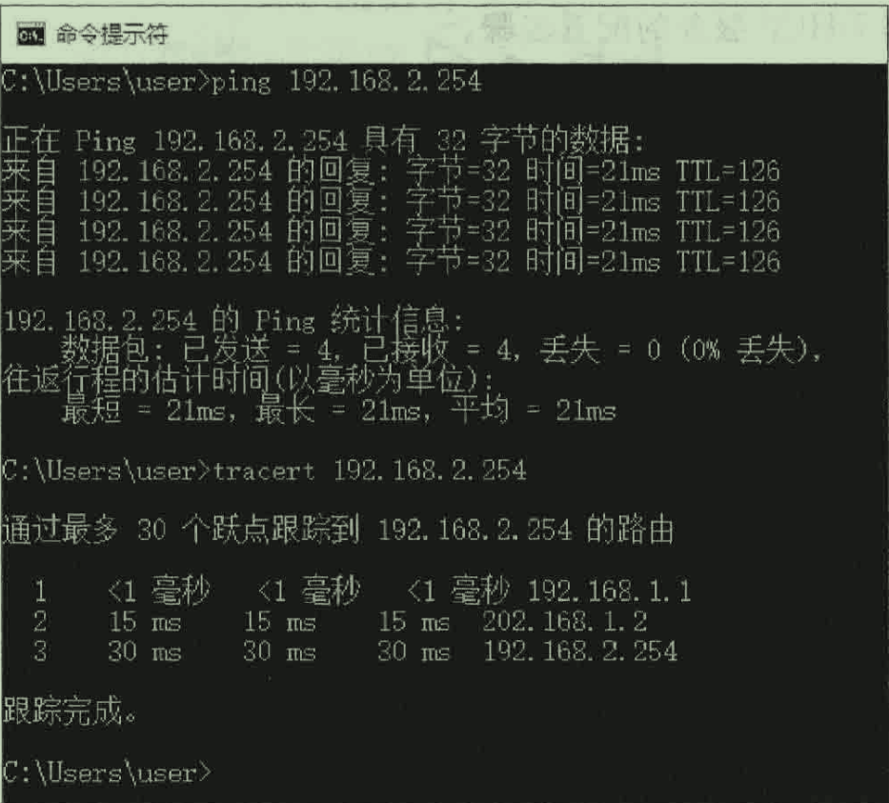

host1至host2传输路径

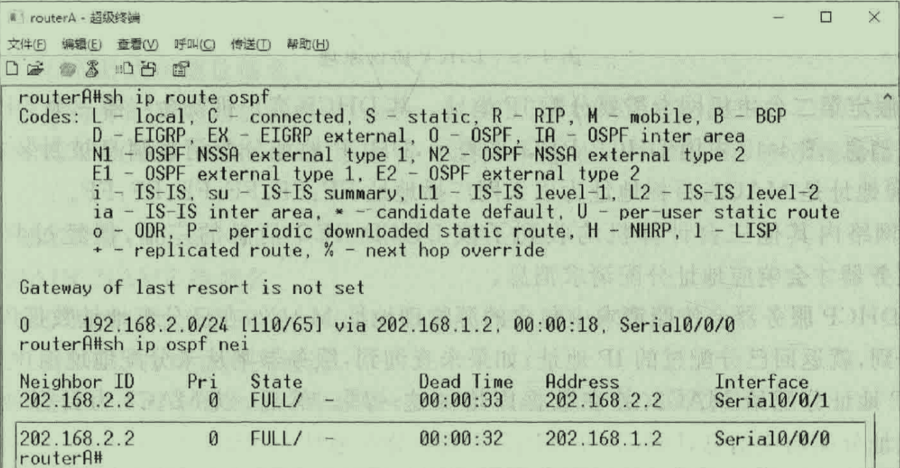

查看OSPF动态路由配置

**【分析讨论】**

本实验在已有静态路由基础上引入了动态路由的方法。尽管配置设备相关参数时发现与静态路由有许多相似之处，但这也突显了超级终端的使用对于本实验课程的基础性重要性。超级终端的灵活性和功能丰富性为配置和管理路由提供了方便和高效性，对于学习网络配置和管理至关重要。

相较于静态路由，动态路由的一大优势在于其能够自动适应网络故障。一旦发生故障，动态路由能够根据情况重新生成路由表，及时消除故障影响，提高了网络的可靠性。因此，动态路由更适用于工程项目，但也伴随着更高的复杂度，因为远程子网之间的互联需要通过各种协议来选择合适的线路。

在本实验中，采用了OPFS协议，即开放式最短路径优先协议，它是目前路由配置管理中应用最广泛的动态路由协议之一。OPFS协议以传输速率作为路由优化度量标准，选择传输速率更快的端口进行连接。因此，在本实验中，确保不同子网之间的连接方式具有不同的传输速率是必要的，以充分利用OPFS协议的优势。

除了OPFS协议，动态路由协议还包括许多其他协议，如RIP、IS-IS、IGRP、EIGRP、BGP等。在本实验中，还需要掌握RIP路由协议。RIP是Routing Information Protocol（路由信息协议）的简称，是一种相对简单的内部网关协议（IGP），主要用于规模较小的网络。对于更为复杂的环境和大型网络，一般不使用RIP。通过学习和实践这些协议，我能够更全面地了解动态路由的原理和应用，为将来实际应用提供坚实的基础。